تمارين البكالوريا في الاحتمالات
22 تمرينًا من دورات 2008 إلى 2019 مع الحلول المفصلة
السنة الثالثة ثانوي – شعبة تسيير واقتصاد

قوانين نستعملها في الحلول
✓ تساوي الاحتمال ، الحادثة العكسية ، الاتحاد:
$$P\left(A\right)=\frac{\text{card} A}{\text{card} Ω} P\left(\overline{A}\right)=1−P\left(A\right) P\left(A∪B\right)=P\left(A\right)+P\left(B\right)−P\left(A∩B\right)$$
✓ الاحتمال الشرطي (وجداء الاحتمالات على مسار الشجرة):
$$P_{A}\left(B\right)=\frac{P\left(A∩B\right)}{P\left(A\right)} P\left(A∩B\right)=P\left(A\right)×P_{A}\left(B\right)$$
✓ الاحتمالات الكلية (مجموع احتمالات المسارات المؤدية إلى $B$): $P\left(B\right)=P\left(A∩B\right)+P\left(\overline{A}∩B\right)$
✓ الاستقلال: $A$ و $B$ مستقلتان إذا وفقط إذا كان $P\left(A∩B\right)=P\left(A\right)×P\left(B\right)$
✓ الأمل الرياضياتي والتباين:
$$E\left(X\right)=∑x_{i}p_{i} V\left(X\right)=∑x_{i}^{2}p_{i}−(E\left(X\right))^{2}$$

1 تمارين البكالوريا – شعبة تسيير واقتصاد
التمرين 1: تمرين من بكالوريا 2019 – الموضوع الأول
نرمي زهر نرد غير مزيف ذا ستة أوجه مرقمة من $1$ إلى $6$ مرتين متتاليتين ونسجل الرقم الظاهر على الوجه العلوي في كل مرة.
1. ما احتمال الحصول على رقمين زوجيين؟
2. ما احتمال الحصول على رقمين جداؤهما يساوي $6$ ؟
3. ما احتمال الحصول على أحدهما ضعف الآخر؟
4. ما احتمال الحصول على رقمين زوجيين أحدهما هو $2$ ؟

حل التمرين 1
كل نتيجة ثنائية $\left(a;b\right)$ ، و $\text{card} Ω=6×6=36$ (تساوي الاحتمال). نلخص النتائج في جدول ذي مدخلين (الرمية الأولى أفقيًا والثانية عموديًا) ونكتب في كل خانة جداء الرقمين:
$b∖a$ | $1$ | $2$ | $3$ | $4$ | $5$ | $6$
$1$ | $1$ | $2$ | $3$ | $4$ | $5$ | $6$
$2$ | $2$ | $4$ | $6$ | $8$ | $10$ | $12$
$3$ | $3$ | $6$ | $9$ | $12$ | $15$ | $18$
$4$ | $4$ | $8$ | $12$ | $16$ | $20$ | $24$
$5$ | $5$ | $10$ | $15$ | $20$ | $25$ | $30$
$6$ | $6$ | $12$ | $18$ | $24$ | $30$ | $36$
1. الرقمان زوجيان: $3×3=9$ حالات: $P=\frac{9}{36}=\boxed{\frac{1}{4}}$
2. الجداء $6$ (الخانات الملونة): $\left(1;6\right)$ ، $\left(6;1\right)$ ، $\left(2;3\right)$ ، $\left(3;2\right)$: $P=\frac{4}{36}=\boxed{\frac{1}{9}}$
3. أحدهما ضعف الآخر: $\left(1;2\right)$ ، $\left(2;1\right)$ ، $\left(2;4\right)$ ، $\left(4;2\right)$ ، $\left(3;6\right)$ ، $\left(6;3\right)$: $P=\frac{6}{36}=\boxed{\frac{1}{6}}$
4. زوجيان وأحدهما $2$: $\left(2;2\right)$ ، $\left(2;4\right)$ ، $\left(4;2\right)$ ، $\left(2;6\right)$ ، $\left(6;2\right)$: $P=\boxed{\frac{5}{36}}$

التمرين 2: تمرين من بكالوريا 2019 – الموضوع الثاني
1. حل في مجموعة الأعداد الحقيقية $R$ المعادلة: $\left(4x^{2}+3x−1\right)\left(x^{2}−5x+6\right)=0 … \left(E\right)$.
2. كيس به أربع كريات تحمل الأرقام $1$ ، $2$ ، $3$ ، $4$. نسحب منه كرية واحدة ونرمز بـ $P_{i}$ إلى احتمال سحب الكرية التي تحمل الرقم $i$ ، ونضع: $P_{1}=3α^{2}$ ، $P_{2}=α^{2}$ ، $P_{3}=α$ و $P_{4}=2α$. حدد قيمة $α$.
3. نضع $α=\frac{1}{4}$. احسب احتمالات الأحداث التالية:
$A$: «سحب كرية تحمل رقمًا فرديًا» ؛ $B$: «سحب كرية تحمل الرقم $4$» ؛ $C$: «سحب كرية تحمل رقمًا أصغر من أو يساوي $3$» ؛ $D$: «سحب كرية تحمل رقمًا حلًا للمعادلة $\left(E\right)$».

حل التمرين 2
1. $4x^{2}+3x−1=0$: $Δ=9+16=25$ ، $x=\frac{−3±5}{8}$: $x=\frac{1}{4}$ أو $x=−1$. $x^{2}−5x+6=0$: $Δ=1$ ، $x=2$ أو $x=3$.
$$S=\boxed{\left\{−1;\frac{1}{4};2;3\right\}}$$
2. مجموع الاحتمالات يساوي $1$: $3α^{2}+α^{2}+α+2α=1$ ، أي $4α^{2}+3α−1=0$ ، وهي معادلة $\left(E\right)$ الأولى: $α=\frac{1}{4}$ أو $α=−1$ (مرفوض لأن الاحتمال موجب): $\boxed{α=\frac{1}{4}}$.
3. $P_{1}=\frac{3}{16}$ ، $P_{2}=\frac{1}{16}$ ، $P_{3}=\frac{1}{4}=\frac{4}{16}$ ، $P_{4}=\frac{1}{2}=\frac{8}{16}$:
الرقم $i$ | $1$ | $2$ | $3$ | $4$ | المجموع
$P_{i}$ | $\frac{3}{16}$ | $\frac{1}{16}$ | $\frac{4}{16}$ | $\frac{8}{16}$ | $1$
$P\left(A\right)=P_{1}+P_{3}=\boxed{\frac{7}{16}}$ ؛ $P\left(B\right)=P_{4}=\boxed{\frac{1}{2}}$ ؛ $P\left(C\right)=1−P_{4}=\boxed{\frac{1}{2}}$ ؛ حلول $\left(E\right)$ بين الأرقام: $2$ و $3$: $P\left(D\right)=P_{2}+P_{3}=\boxed{\frac{5}{16}}$.

التمرين 3: تمرين من بكالوريا 2018 – الموضوع الأول
أجريت دراسة إحصائية على قسم نهائي تسيير واقتصاد حول ممارسة التلاميذ لرياضة ما ، فكانت النتائج كما يلي: $70\%$ من التلاميذ إناث ، منهن $50\%$ لا يمارسن هذه الرياضة ، و $90\%$ من التلاميذ الذكور يمارسون هذه الرياضة.
نختار عشوائيًا تلميذًا من هذا القسم ونعتبر الحوادث: $G$: «التلميذ المختار ذكر» ، $F$: «التلميذ المختار أنثى» ، $S$: «التلميذ المختار يمارس هذه الرياضة».
1. أنقل شجرة الاحتمالات ثم أكملها.
2. احسب الاحتمالات الآتية: $P\left(S\right)$ ، $P\left(G∩\overline{S}\right)$ ، $P_{\overline{S}}\left(F\right)$ ، $P_{S}\left(G\right)$.
3. هل الحادثتان $G$ و $\overline{S}$ مستقلتان؟ برّر إجابتك.
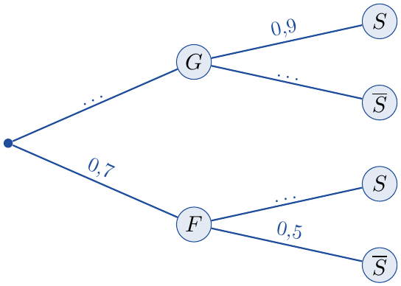

حل التمرين 3
1. $P\left(G\right)=1−0,7=0,3$ ، $P_{G}\left(\overline{S}\right)=1−0,9=0,1$ ، $P_{F}\left(S\right)=1−0,5=0,5$:
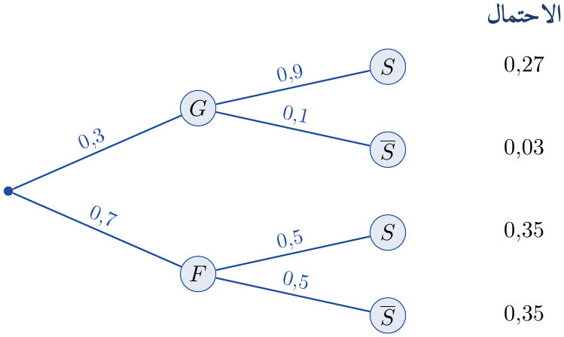
2. $P\left(S\right)=0,27+0,35=\boxed{0,62}$ ؛ $P\left(G∩\overline{S}\right)=0,3×0,1=\boxed{0,03}$ ؛ $P\left(\overline{S}\right)=1−0,62=0,38$:
$$P_{\overline{S}}\left(F\right)=\frac{P\left(F∩\overline{S}\right)}{P\left(\overline{S}\right)}=\frac{0,35}{0,38}=\boxed{\frac{35}{38}} ; P_{S}\left(G\right)=\frac{0,27}{0,62}=\boxed{\frac{27}{62}}$$
3. $P\left(G\right)×P\left(\overline{S}\right)=0,3×0,38=0,114≠0,03=P\left(G∩\overline{S}\right)$: $G$ و $\overline{S}$ غير مستقلتين.

التمرين 4: تمرين من بكالوريا 2018 – الموضوع الثاني
تضم مؤسسة إنتاجية موظفين من الجنسين: رجالًا يرمز لهم بـ $H$ ونساء يرمز لهن بـ $F$ ، منهم الإداريون $A$ والمهندسون $I$ والعمال $T$ ، موزعين حسب الجدول التالي:
 | الإداريون $A$ | المهندسون $I$ | العمال $T$
الرجال | $12\%$ | $13\%$ | $27\%$
النساء | $16\%$ | $12\%$ | $20\%$
يخضع الموظفون لفحص طبي دوري. نختار عشوائيًا موظفًا.
1.
(أ) بيّن أن احتمال أن يكون الموظف رجلًا هو $P\left(H\right)=0,52$.
(ب) أنقل ثم أتمم شجرة الاحتمالات.
2. احسب $P\left(H∩T\right)$ و $P\left(F∩I\right)$.
3. ما احتمال أن يكون الموظف مهندسًا؟
4. ما احتمال أن يكون الموظف رجلًا علمًا أنه إداري؟
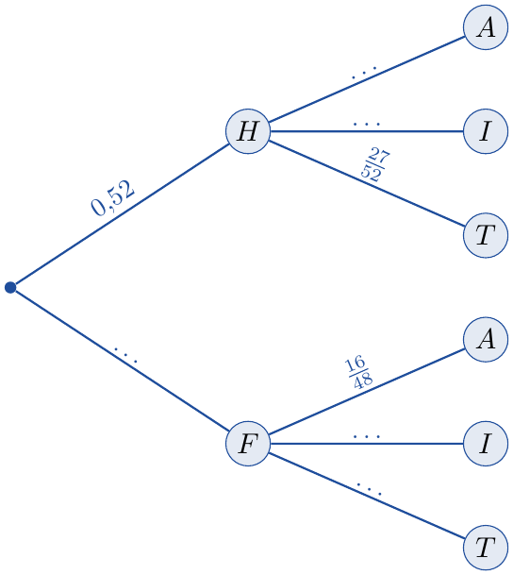

حل التمرين 4
1.
(أ) $P\left(H\right)=0,12+0,13+0,27=\boxed{0,52}$ ، و $P\left(F\right)=0,48$.
(ب) $P_{H}\left(A\right)=\frac{0,12}{0,52}=\frac{12}{52}$ ، $…$
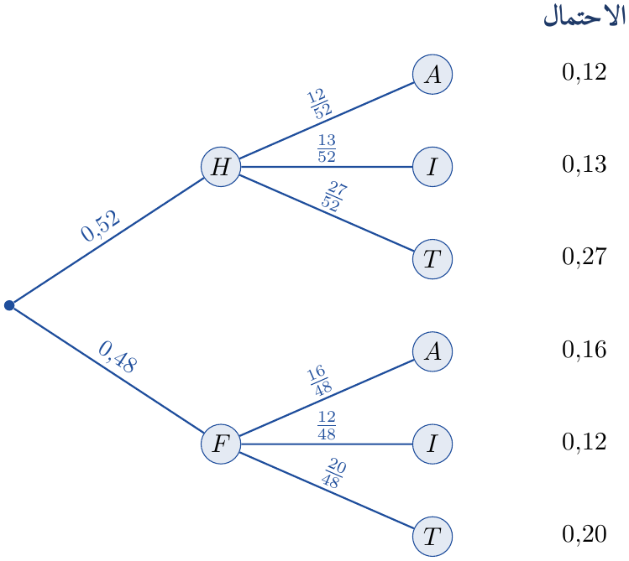
2. $P\left(H∩T\right)=\boxed{0,27}$ ؛ $P\left(F∩I\right)=\boxed{0,12}$
3. $P\left(I\right)=0,13+0,12=\boxed{0,25}$
4. $P\left(A\right)=0,12+0,16=0,28$: $P_{A}\left(H\right)=\frac{0,12}{0,28}=\boxed{\frac{3}{7}}$

التمرين 5: تمرين من بكالوريا 2017 – الدورة الاستثنائية – الموضوع الأول
الشجرة التالية تنمذج تجربة عشوائية حيث $A$ و $B$ حادثتان ، $\overline{A}$ و $\overline{B}$ حادثتاهما العكسيتان على الترتيب ، و: $P\left(A\right)=0,35$ ، $P_{A}\left(B\right)=0,45$ ، $P_{\overline{A}}\left(B\right)=0,55$.
1. أنقل وأكمل الشجرة ، ثم احسب الاحتمالين: $P\left(A∩\overline{B}\right)$ و $P\left(A∩B\right)$.
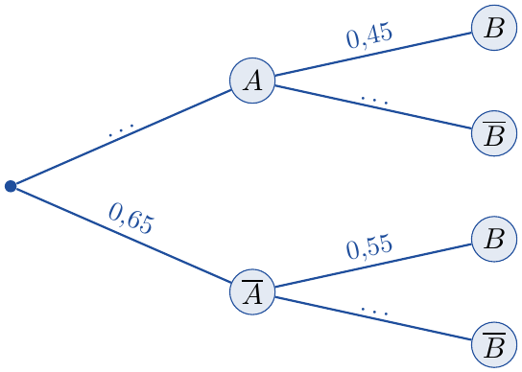
2.
(أ) احسب الاحتمالات الآتية: $P\left(B\right)$ ، $P_{B}\left(A\right)$ و $P_{\overline{B}}\left(A\right)$.
(ب) أنقل وأكمل الشجرة التي تبدأ بالحادثتين $B$ و $\overline{B}$.
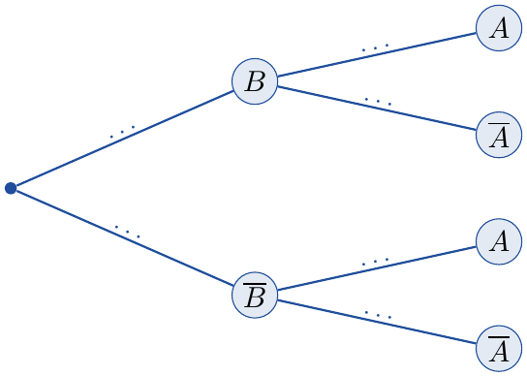

حل التمرين 5
1. $P\left(\overline{A}\right)=0,65$:
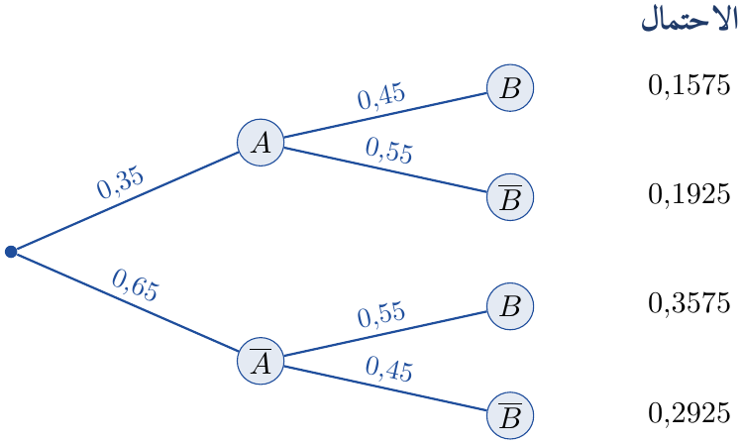
$P\left(A∩B\right)=0,35×0,45=\boxed{0,1575}$ ؛ $P\left(A∩\overline{B}\right)=0,35×0,55=\boxed{0,1925}$
2.
(أ) $P\left(B\right)=0,1575+0,3575=\boxed{0,515}$ ، $P\left(\overline{B}\right)=0,485$:
$$P_{B}\left(A\right)=\frac{0,1575}{0,515}=\boxed{\frac{63}{206}} ; P_{\overline{B}}\left(A\right)=\frac{0,1925}{0,485}=\boxed{\frac{77}{194}}$$
(ب)
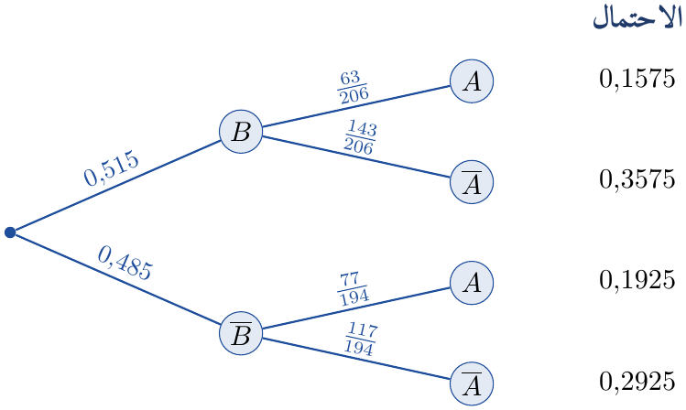

التمرين 6: تمرين من بكالوريا 2017 – الدورة الاستثنائية – الموضوع الثاني
في كل حالة من الحالات الآتية ، اقترحت ثلاث إجابات واحدة منها فقط صحيحة ، عيّن الاقتراح الصحيح مع التبرير:
1. $A$ و $B$ حادثتان مستقلتان. إذا كان $P\left(A\right)=0,4$ و $P\left(A∩B\right)=0,03$ فإن:
(أ) $P\left(B\right)=0,43$ (ب) $P\left(B\right)=0,075$ (جـ) $P\left(B\right)=0,37$
2. $A$ و $B$ حادثتان. إذا كان $P\left(A∩B\right)=\frac{3}{100}$ و $P_{A}\left(B\right)=\frac{1}{4}$ فإن:
(أ) $P\left(A\right)=\frac{3}{25}$ (ب) $P\left(A\right)=\frac{4}{25}$ (جـ) $P\left(A\right)=\frac{3}{400}$
3. $A$ و $B$ حادثتان. إذا كان $P\left(A\right)=0,4$ ، $P\left(B\right)=0,5$ و $P\left(\overline{A∪B}\right)=0,55$ فإن:
(أ) $P\left(A∩B\right)=0,2$ (ب) $P\left(A∩B\right)=0,45$ (جـ) $P\left(A∩B\right)=0,9$
4. الجدول التالي يعرّف قانون احتمال تجربة عشوائية:
$x_{i}$ | $−2$ | $−1$ | $α$ | $3$
$P\left(X=x_{i}\right)$ | $0,12$ | $0,50$ | $β$ | $0,30$
قيمتا $α$ و $β$ حتى يكون الأمل الرياضياتي للمتغير العشوائي $X$ يساوي $0,32$ هما:
(أ) $α=1$ و $β=0,08$ (ب) $α=2$ و $β=0,03$ (جـ) $α=2$ و $β=0,08$

حل التمرين 6
1. $P\left(A∩B\right)=P\left(A\right)×P\left(B\right)$ ، ومنه $P\left(B\right)=\frac{0,03}{0,4}=0,075$: الجواب (ب).
2. $P\left(A∩B\right)=P\left(A\right)×P_{A}\left(B\right)$ ، ومنه $P\left(A\right)=\frac{3}{100}×4=\frac{12}{100}=\frac{3}{25}$: الجواب (أ).
3. $P\left(A∪B\right)=1−0,55=0,45$ ، و $P\left(A∩B\right)=P\left(A\right)+P\left(B\right)−P\left(A∪B\right)=0,4+0,5−0,45=0,45$: الجواب (ب).
4. $0,12+0,50+β+0,30=1$ ، ومنه $β=0,08$. $E\left(X\right)=−0,24−0,5+0,08α+0,9=0,16+0,08α=0,32$ ، ومنه $α=2$: الجواب (جـ).

التمرين 7: تمرين من بكالوريا 2017 – الموضوع الأول
يستقبل مركز إجراء امتحان شهادة البكالوريا مترشحين موزعين على ثلاث شعب هي: شعبة الآداب والفلسفة $\left(L\right)$ ، شعبة العلوم التجريبية $\left(S\right)$ ، شعبة التسيير والاقتصاد $\left(G\right)$. $47\%$ من المترشحين ذكور $\left(M\right)$ والباقي إناث $\left(F\right)$.
من بين الذكور يوجد $35\%$ في شعبة العلوم التجريبية و $49\%$ في شعبة الآداب والفلسفة. ومن بين الإناث يوجد $10\%$ في شعبة التسيير والاقتصاد و $37\%$ في العلوم التجريبية. نختار عشوائيًا مترشحًا من هذا المركز.
1. أنجز شجرة الاحتمالات التي تنمذج هذه الوضعية.
2. احسب احتمال كل حادثة مما يلي:
$A$: «المترشح المختار أنثى ومن شعبة التسيير والاقتصاد» ؛ $B$: «المترشح المختار من شعبة التسيير والاقتصاد» ؛ $C$: «المترشح المختار أنثى علمًا أنه من شعبة التسيير والاقتصاد».

حل التمرين 7
1. $P\left(F\right)=0,53$ ، $P_{M}\left(G\right)=1−0,35−0,49=0,16$ ، $P_{F}\left(L\right)=1−0,10−0,37=0,53$:
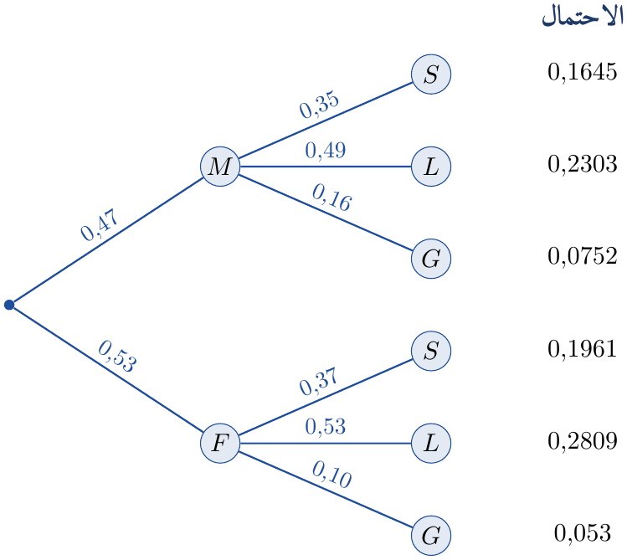
2. $P\left(A\right)=P\left(F∩G\right)=0,53×0,10=\boxed{0,053}$ ؛ $P\left(B\right)=P\left(G\right)=0,0752+0,053=\boxed{0,1282}$
$$P\left(C\right)=P_{G}\left(F\right)=\frac{0,053}{0,1282}=\boxed{\frac{265}{641}}≈0,41$$

التمرين 8: تمرين من بكالوريا 2017 – الموضوع الثاني
أجريت دراسة حول العلاقة بين استعمال الأنترنت وامتلاك جهاز حاسوب في مدينة ما ، فكانت النتائج كما يلي: $80\%$ من سكان هذه المدينة يملكون جهاز حاسوب ، $90\%$ من سكان هذه المدينة الذين يملكون جهاز حاسوب يستعملون الأنترنت ، $60\%$ من سكان هذه المدينة الذين لا يملكون جهاز حاسوب لا يستعملون الأنترنت.
نختار عشوائيًا شخصًا من هذه المدينة. نرمز بـ $A$ إلى الحادثة «الشخص المختار يملك جهاز حاسوب» ، وبـ $B$ إلى الحادثة «الشخص المختار يستعمل الأنترنت».
1. أنجز شجرة الاحتمالات التي تنمذج هذه الوضعية.
2.
(أ) بيّن أن احتمال أن يكون الشخص المختار لا يملك جهاز حاسوب يساوي $0,20$.
(ب) ما احتمال أن يكون الشخص المختار يملك جهاز حاسوب ويستعمل الأنترنت؟
(جـ) ما احتمال أن يكون الشخص المختار لا يملك جهاز حاسوب ويستعمل الأنترنت؟
3. احسب احتمال أن يكون الشخص المختار يستعمل الأنترنت.
4. احسب احتمال أن يكون الشخص المختار يملك جهاز حاسوب علمًا أنه يستعمل الأنترنت.

حل التمرين 8
1.
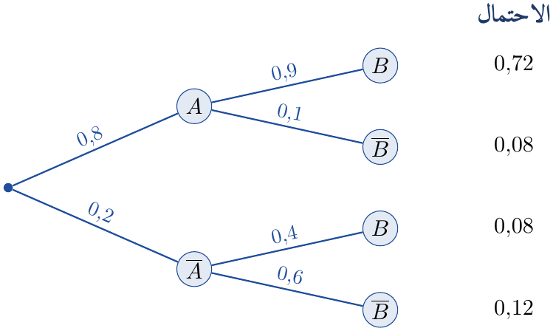
2.
(أ) $P\left(\overline{A}\right)=1−0,8=\boxed{0,20}$
(ب) $P\left(A∩B\right)=0,8×0,9=\boxed{0,72}$
(جـ) $P\left(\overline{A}∩B\right)=0,2×0,4=\boxed{0,08}$
3. $P\left(B\right)=0,72+0,08=\boxed{0,8}$
4. $P_{B}\left(A\right)=\frac{0,72}{0,8}=\boxed{0,9}$

التمرين 9: تمرين من بكالوريا 2016 – الموضوع الأول
الجدول التالي يعطي توزيع $500$ تلميذ في إحدى الثانويات:
التلميذ | ذكور | إناث | المجموع
يملك هاتفًا نقالًا | $60$ | $240$ | $300$
لا يملك هاتفًا نقالًا | $120$ | $80$ | $200$
المجموع | $180$ | $320$ | $500$
نختار عشوائيًا تلميذًا من الثانوية ونسمي الحادثة $H$: «التلميذ المختار ذكر» ، الحادثة $F$: «التلميذ المختار أنثى» ، الحادثة $S$: «التلميذ يملك هاتفًا نقالًا» ، الحادثة $\overline{S}$: «التلميذ لا يملك هاتفًا نقالًا».
1. شكّل شجرة الاحتمالات لهذه التجربة.
2. احسب احتمال الحوادث التالية:
(أ) التلميذ المختار أنثى وتملك هاتفًا نقالًا.
(ب) التلميذ المختار لا يملك هاتفًا نقالًا.
3. نفرض أن التلميذ المختار لا يملك هاتفًا نقالًا. ما هو احتمال أن يكون هذا التلميذ ذكرًا؟

حل التمرين 9
1. $P\left(H\right)=\frac{180}{500}=\frac{9}{25}$ ، $P_{H}\left(S\right)=\frac{60}{180}=\frac{1}{3}$ ، $P_{F}\left(S\right)=\frac{240}{320}=\frac{3}{4}$:
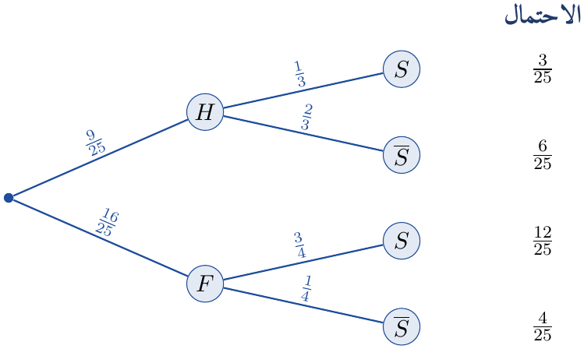
2.
(أ) $P\left(F∩S\right)=\frac{240}{500}=\boxed{\frac{12}{25}}$
(ب) $P\left(\overline{S}\right)=\frac{200}{500}=\boxed{\frac{2}{5}}$
3. $P_{\overline{S}}\left(H\right)=\frac{120}{200}=\boxed{\frac{3}{5}}$

التمرين 10: تمرين من بكالوريا 2016 – الموضوع الثاني
وكالة أسفار تقترح على زبائنها ثلاث وجهات $A$ ، $B$ و $C$. $20\%$ من الزبائن اختاروا الوجهة $A$ ، $50\%$ اختاروا الوجهة $B$ والباقي اختار الوجهة $C$.
عند العودة من السفر أجرت الوكالة استجوابًا لزبائنها حول مدى إعجابهم بالوجهة ، واستنتجت ما يلي: $50\%$ من أصحاب الوجهة $A$ كانوا معجبين بها ، $30\%$ من أصحاب الوجهة $B$ كانوا غير معجبين بها ، $80\%$ من أصحاب الوجهة $C$ كانوا معجبين بها.
نختار عشوائيًا أحد الزبائن ونسجل الحوادث: $S$: «الزبون معجب بالوجهة المختارة» ، $\overline{S}$: «الزبون غير معجب بالوجهة المختارة».
1. أنقل شجرة الاحتمالات ثم أكمل القيم الناقصة.
2.
(أ) احسب احتمالات الحوادث الآتية: $A∩S$ ، $B∩S$ ، $C∩S$.
(ب) استنتج احتمال أن يكون الزبون معجبًا بالوجهة المختارة.
3. نستجوب زبونًا غير معجب بالوجهة المختارة ، ما احتمال أن يكون من أصحاب الوجهة $B$ ؟
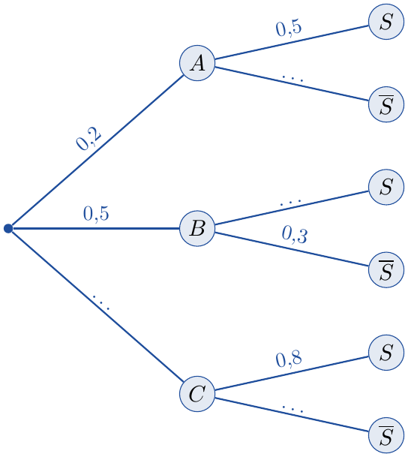

حل التمرين 10
1. $P\left(C\right)=1−0,2−0,5=0,3$ ، $P_{A}\left(\overline{S}\right)=0,5$ ، $P_{B}\left(S\right)=0,7$ ، $P_{C}\left(\overline{S}\right)=0,2$:
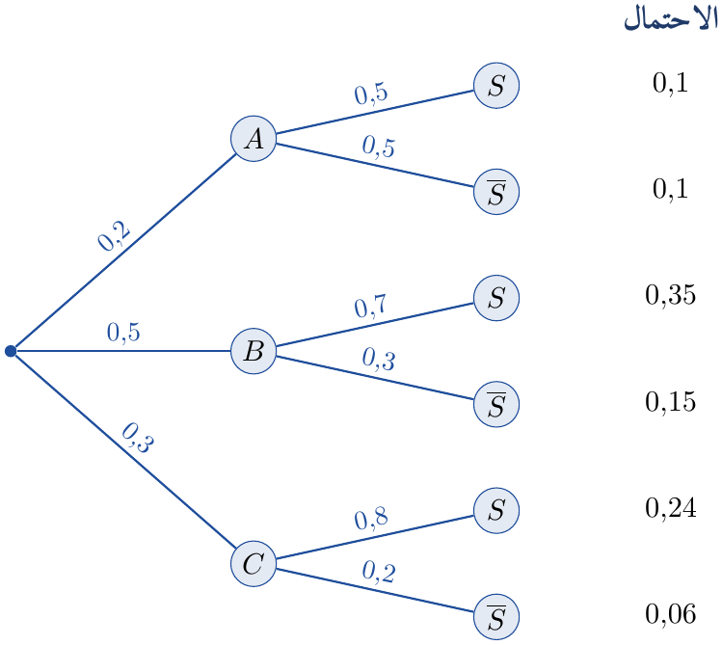
2.
(أ) $P\left(A∩S\right)=\boxed{0,1}$ ؛ $P\left(B∩S\right)=\boxed{0,35}$ ؛ $P\left(C∩S\right)=\boxed{0,24}$
(ب) $P\left(S\right)=0,1+0,35+0,24=\boxed{0,69}$
3. $P\left(\overline{S}\right)=0,31$ و $P\left(B∩\overline{S}\right)=0,15$: $P_{\overline{S}}\left(B\right)=\frac{0,15}{0,31}=\boxed{\frac{15}{31}}$

التمرين 11: تمرين من بكالوريا 2015 – الموضوع الثاني
مصنع سيارات يشتغل بوحدتين $A$ و $B$ وينتج نوعين: سيارات تسير بالبنزين ويرمز إليها بـ $E$ وأخرى بغير البنزين $\overline{E}$. ربع إنتاج هذا المصنع تصنعه الوحدة $A$.
اشترى شخص سيارة من إنتاج هذا المصنع ، احتمال أن تكون هذه السيارة من صنع الوحدة $A$ وتسير بالبنزين يساوي $\frac{1}{6}$ ، واحتمال أن تكون من صنع الوحدة $B$ وتسير بالبنزين يساوي $\frac{3}{8}$. (تعطى كل النتائج على شكل كسر غير قابل للاختزال.)
1. بيّن أن احتمال أن تكون السيارة تسير بالبنزين علمًا أنها من صنع الوحدة $A$ يساوي $\frac{2}{3}$.
2. احسب احتمال أن تكون السيارة تسير بالبنزين علمًا أنها من صنع الوحدة $B$.
3.
(أ) احسب احتمال أن تكون السيارة تسير بالبنزين.
(ب) علمًا أن السيارة تسير بالبنزين ، ما احتمال أن تكون من صنع الوحدة $A$ ؟
4. أنجز شجرة الاحتمالات التي تنمذج هذه الوضعية.

حل التمرين 11
1. $P\left(A\right)=\frac{1}{4}$ ، $P\left(A∩E\right)=\frac{1}{6}$: $P_{A}\left(E\right)=\frac{\frac{1}{6}}{\frac{1}{4}}=\boxed{\frac{2}{3}}$
2. $P\left(B\right)=\frac{3}{4}$: $P_{B}\left(E\right)=\frac{\frac{3}{8}}{\frac{3}{4}}=\boxed{\frac{1}{2}}$
3.
(أ) $P\left(E\right)=\frac{1}{6}+\frac{3}{8}=\frac{4}{24}+\frac{9}{24}=\boxed{\frac{13}{24}}$
(ب) $P_{E}\left(A\right)=\frac{\frac{1}{6}}{\frac{13}{24}}=\frac{24}{6×13}=\boxed{\frac{4}{13}}$
4.
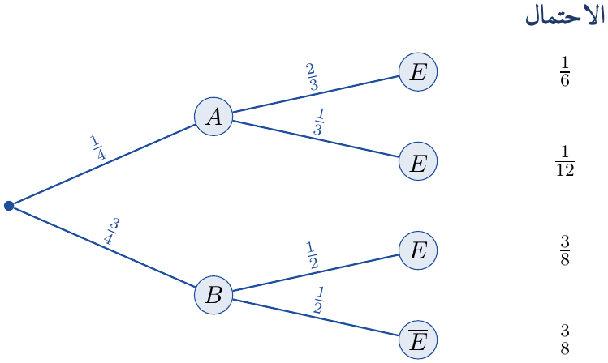

التمرين 12: تمرين من بكالوريا 2014 – الموضوع الأول
ثلاثة أكياس متماثلة $U_{1}$ ، $U_{2}$ و $U_{3}$ كل منها يحوي $6$ كريات متماثلة: الكيس $U_{1}$ يحوي كريتين بيضاوين وأربع كريات حمراء ، الكيس $U_{2}$ يحوي ثلاث كريات بيضاء وثلاث كريات حمراء ، والكيس $U_{3}$ يحوي خمس كريات بيضاء وكرية حمراء. نختار عشوائيًا كيسًا ثم نسحب منه دون اختيار كرية واحدة.
1. شكّل شجرة الاحتمالات المتوازنة التي تنمذج هذه الوضعية.
2. ما احتمال سحب كرية بيضاء من الكيس $U_{3}$ ؟
3. ما احتمال سحب كرية بيضاء؟
4. علمًا أن الكرية المسحوبة بيضاء ، ما احتمال أن تكون من الكيس $U_{3}$ ؟

حل التمرين 12
1. نرمز بـ $W$ للبيضاء و $R$ للحمراء:
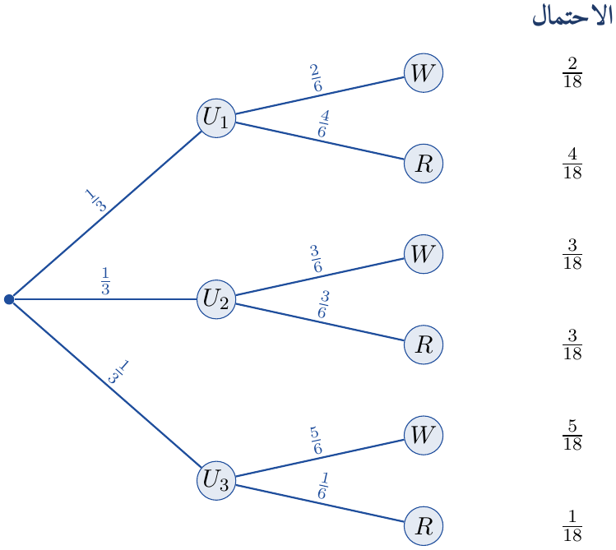
2. $P\left(U_{3}∩W\right)=\frac{1}{3}×\frac{5}{6}=\boxed{\frac{5}{18}}$
3. $P\left(W\right)=\frac{2}{18}+\frac{3}{18}+\frac{5}{18}=\frac{10}{18}=\boxed{\frac{5}{9}}$
4. $P_{W}\left(U_{3}\right)=\frac{\frac{5}{18}}{\frac{10}{18}}=\boxed{\frac{1}{2}}$

التمرين 13: تمرين من بكالوريا 2014 – الموضوع الثاني
عيّن مع التبرير الجواب الصحيح الوحيد من بين الأجوبة الثلاثة المقترحة في كل حالة من الحالات الآتية:
‎I) أعضاء الطاقم الصحي لمؤسسة استشفائية موزعين حسب الجدول التالي ، نختار عشوائيًا عضوًا من هذا الطاقم:
 | أطباء | ممرضون
ذكور | $12$ | $25$
إناث | $8$ | $15$
1. احتمال أن يكون العضو المختار أنثى هو:
(أ) $\frac{1}{23}$ (ب) $\frac{23}{60}$ (جـ) $\frac{8}{23}$
2. احتمال أن يكون العضو المختار أنثى علمًا أنها طبيبة هو:
(أ) $\frac{2}{5}$ (ب) $\frac{2}{15}$ (جـ) $\frac{8}{23}$
‎II) الجدول التالي يعرّف قانون احتمال لتجربة عشوائية:
$x_{i}$ | $1$ | $2$ | $3$ | $4$
$p_{i}$ | $0,2$ | $0,4$ | $0,1$ | $0,3$
1. تباين قانون الاحتمال هو:
(أ) $1,12$ (ب) $2,5$ (جـ) $1,25$
2. إذا كانت $A$ و $B$ حادثتين مستقلتين حيث $P\left(A\right)=0,4$ ، $P\left(B\right)=0,3$ فإن $P\left(A∩B\right)$ هو:
(أ) $0,12$ (ب) $0,7$ (جـ) $0,75$

حل التمرين 13
‎I) العدد الكلي: $12+25+8+15=60$.
1. عدد الإناث $8+15=23$: $P=\frac{23}{60}$: الجواب (ب).
2. عدد الأطباء $20$ منهم $8$ إناث: $P=\frac{8}{20}=\frac{2}{5}$: الجواب (أ).
‎II)
1. $E=0,2+0,8+0,3+1,2=2,5$ ، $∑x_{i}^{2}p_{i}=0,2+1,6+0,9+4,8=7,5$ ، ومنه $V=7,5−2,5^{2}=1,25$: الجواب (جـ).
2. $P\left(A∩B\right)=0,4×0,3=0,12$: الجواب (أ).

التمرين 14: تمرين من بكالوريا 2013 – الموضوع الأول
في رف من رفوف مكتبة «ثانوية النجاح» يوجد $150$ كتاب رياضيات و $50$ كتاب فلسفة ، حيث $40\%$ من كتب الرياضيات و $70\%$ من كتب الفلسفة تخص شعبة التسيير والاقتصاد. نختار عشوائيًا من الرف كتابًا واحدًا.
عيّن مع التبرير الجواب الصحيح الوحيد من بين الأجوبة المقترحة في كل حالة من الحالات التالية:
1. احتمال أن يكون الكتاب المختار كتاب رياضيات هو:
(أ) $\frac{3}{4}$ (ب) $\frac{2}{5}$ (جـ) $\frac{1}{150}$
2. احتمال أن يكون الكتاب المختار خاصًا بشعبة التسيير والاقتصاد هو:
(أ) $0,24$ (ب) $0,475$ (جـ) $0,21$
3. احتمال أن يكون الكتاب المختار كتاب رياضيات خاصًا بشعبة التسيير والاقتصاد هو:
(أ) $0,15$ (ب) $0,4$ (جـ) $0,3$
4. إذا كان الكتاب المختار يخص شعبة التسيير والاقتصاد ، فإن احتمال أن يكون كتاب رياضيات هو:
(أ) $\frac{2}{75}$ (ب) $\frac{12}{19}$ (جـ) $\frac{3}{10}$

حل التمرين 14
نرمز بـ $M$ لكتاب الرياضيات و $G$ للكتاب الخاص بشعبة التسيير والاقتصاد.
1. $P\left(M\right)=\frac{150}{200}=\frac{3}{4}$: الجواب (أ).
2. $P\left(G\right)=\frac{3}{4}×0,4+\frac{1}{4}×0,7=0,3+0,175=0,475$: الجواب (ب).
3. $P\left(M∩G\right)=\frac{3}{4}×0,4=0,3$: الجواب (جـ).
4. $P_{G}\left(M\right)=\frac{0,3}{0,475}=\frac{300}{475}=\frac{12}{19}$: الجواب (ب).

التمرين 15: تمرين من بكالوريا 2013 – الموضوع الثاني
وضعت أسئلة امتحان شفوي في علبتين متماثلتين $A$ و $B$. العلبة $A$ تحتوي على $4$ أسئلة في الثقافة العامة و $6$ أسئلة في مادة الاختصاص ، والعلبة $B$ تحتوي على $3$ أسئلة في الثقافة العامة و $7$ أسئلة في مادة الاختصاص. (عمليات سحب الأسئلة واختيار إحدى العلبتين متساوية الاحتمال.)
1. يختار مترشح إحدى العلبتين ليسحب منها عشوائيًا سؤالًا واحدًا.
(أ) شكّل شجرة الاحتمالات المتوازنة.
(ب) ما هو احتمال سحب المترشح لسؤال في مادة الاختصاص من العلبة $A$ ؟
(جـ) ما هو احتمال سحب المترشح لسؤال في مادة الاختصاص من العلبة $B$ ؟
(د) ما هو احتمال سحب المترشح لسؤال في مادة الاختصاص؟
(هـ) علمًا أن المترشح سحب سؤالًا في الثقافة العامة ، ما احتمال أن يكون من العلبة $B$ ؟
2. مترشح آخر يسحب عشوائيًا سؤالًا واحدًا من العلبة $A$ وسؤالًا واحدًا من العلبة $B$. بيّن أن احتمال سحب سؤالين في مادة الاختصاص هو $0,42$.

حل التمرين 15
1.
(أ) نرمز بـ $C$ لسؤال الثقافة العامة و $S$ لسؤال الاختصاص:
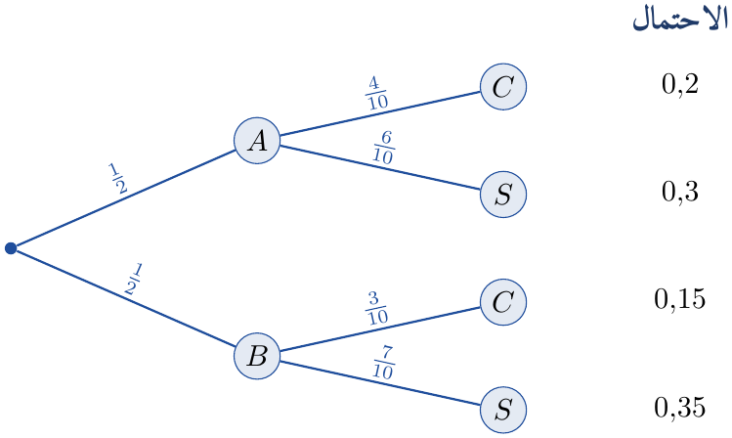
(ب) $P\left(A∩S\right)=\frac{1}{2}×\frac{6}{10}=\boxed{0,3}$
(جـ) $P\left(B∩S\right)=\frac{1}{2}×\frac{7}{10}=\boxed{0,35}$
(د) $P\left(S\right)=0,3+0,35=\boxed{0,65}$
(هـ) $P\left(C\right)=1−0,65=0,35$ و $P\left(B∩C\right)=0,15$: $P_{C}\left(B\right)=\frac{0,15}{0,35}=\boxed{\frac{3}{7}}$
2. السحبان مستقلان: $P=\frac{6}{10}×\frac{7}{10}=\boxed{0,42}$

التمرين 16: تمرين من بكالوريا 2012 – الموضوع الأول
(تعطى النتائج على شكل كسور غير قابلة للاختزال.) عدد تلاميذ قسم دراسي هو $35$ تلميذًا من بينهم $15$ بنتًا. يختار كل تلميذ من القسم رياضة واحدة وواحدة فقط يمارسها في إطار نشاطات النادي الرياضي للمؤسسة. $75\%$ من الأولاد اختاروا ممارسة كرة القدم و $15\%$ اختاروا ممارسة كرة اليد بينما اختار $10\%$ ممارسة الكرة الطائرة. $60\%$ من البنات اخترن ممارسة الكرة الطائرة والبقية اخترن ممارسة كرة اليد. لتمثيل هذا القسم في منافسة رياضية ، يتم اختيار تلميذ واحد منه بطريقة عشوائية.
نرمز بـ $G$ إلى الحادثة «التلميذ المختار ولد» ، بـ $F$ إلى «التلميذ المختار بنت» ، بـ $T$ إلى «التلميذ المختار يمارس كرة القدم» ، بـ $M$ إلى «التلميذ المختار يمارس كرة اليد» ، وبـ $V$ إلى «التلميذ المختار يمارس الكرة الطائرة».
1. أنقل الشجرة على ورقة الإجابة ، ثم أكملها.
2. احسب $P\left(V\right)$ احتمال أن تتحقق الحادثة $V$.
3. احسب الاحتمال الشرطي $P_{V}\left(G\right)$.
4. احسب احتمال أن يكون التلميذ المختار لا يمارس كرة القدم.
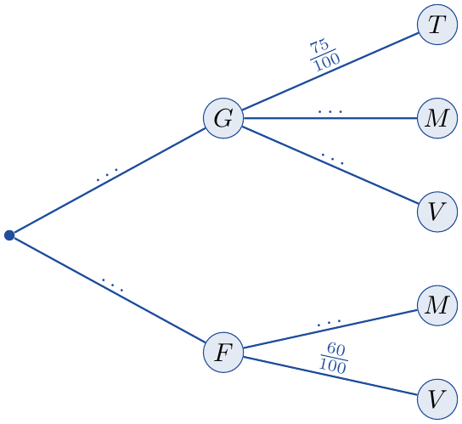

حل التمرين 16
1. $P\left(G\right)=\frac{20}{35}=\frac{4}{7}$ ، $P\left(F\right)=\frac{15}{35}=\frac{3}{7}$ ، $P_{F}\left(M\right)=1−0,6=0,4$:
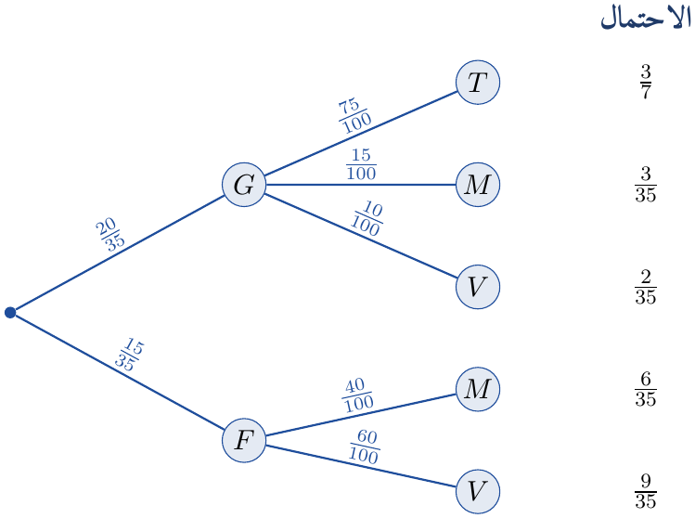
2. $P\left(V\right)=\frac{2}{35}+\frac{9}{35}=\boxed{\frac{11}{35}}$
3. $P_{V}\left(G\right)=\frac{\frac{2}{35}}{\frac{11}{35}}=\boxed{\frac{2}{11}}$
4. $P\left(T\right)=P\left(G∩T\right)=\frac{3}{7}$ ، ومنه $P\left(\overline{T}\right)=1−\frac{3}{7}=\boxed{\frac{4}{7}}$

التمرين 17: تمرين من بكالوريا 2012 – الموضوع الثاني
بيّنت دراسة إحصائية لتلاميذ السنة الثالثة ثانوي بإحدى الثانويات أن $30\%$ من التلاميذ قدموا من الإكمالية $A$ و $45\%$ من الإكمالية $B$ والبقية من الإكمالية $C$. بعد اجتياز التلاميذ للبكالوريا تبيّن ما يلي: نجح في الامتحان $25\%$ من التلاميذ القادمين من الإكمالية $A$ و $18\%$ من الذين قدموا من الإكمالية $B$ و $84\%$ من الذين قدموا من الإكمالية $C$.
نختار تلميذًا من تلاميذ السنة الثالثة ثانوي بطريقة عشوائية بعد اجتياز امتحان البكالوريا. نرمز بـ $R$ إلى الحادثة «التلميذ المختار نجح في الامتحان» ، وبـ $A$ ، $B$ ، $C$ إلى الحوادث «التلميذ المختار قادم من الإكمالية $A$» ، «$…$ من الإكمالية $B$» ، «$…$ من الإكمالية $C$».
1. أنجز شجرة الاحتمالات التي تنمذج هذه الوضعية.
2. أثبت أن $P\left(C∩R\right)=0,21$.
3. احسب $P\left(R\right)$ احتمال الحادثة $R$.
4. احسب الاحتمال الشرطي $P_{R}\left(B\right)$.

حل التمرين 17
1. $P\left(C\right)=1−0,3−0,45=0,25$:
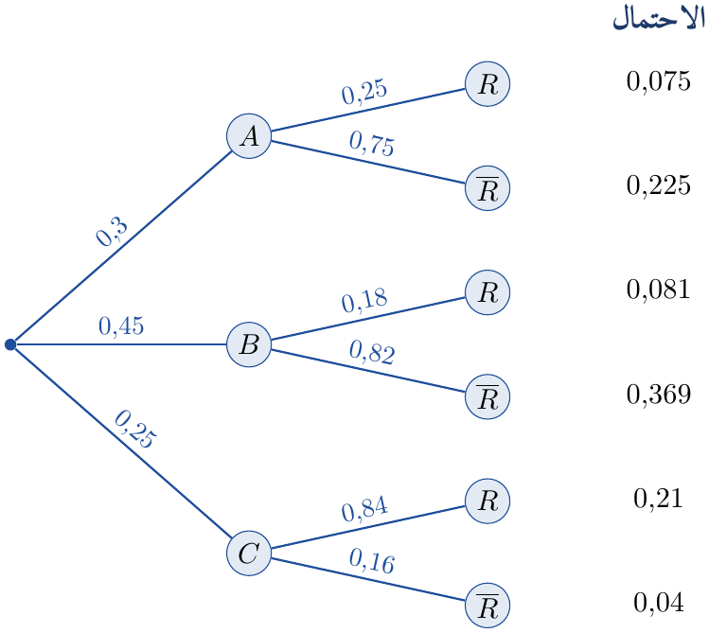
2. $P\left(C∩R\right)=0,25×0,84=\boxed{0,21}$
3. $P\left(R\right)=0,075+0,081+0,21=\boxed{0,366}$
4. $P_{R}\left(B\right)=\frac{0,081}{0,366}=\boxed{\frac{27}{122}}≈0,22$

التمرين 18: تمرين من بكالوريا 2011 – الموضوع الأول
يتكون مجتمع من $55\%$ نساء و $45\%$ رجال. $25\%$ من النساء يتحدثن لغة أجنبية و $35\%$ من الرجال يتحدثون أيضًا لغة أجنبية. نختار عشوائيًا شخصًا من هذا المجتمع ونعتبر الحوادث التالية: $H$: «رجل» ، $F$: «امرأة» ، $A$: «رجل يتحدث لغة أجنبية» ، $B$: «امرأة تتحدث لغة أجنبية».
1. أنقل شجرة الاحتمالات ثم أكملها.
2. احسب احتمال أن يكون الشخص المختار:
(أ) رجلًا يتحدث لغة أجنبية.
(ب) امرأة لا تتحدث لغة أجنبية.
(جـ) شخصًا يتحدث لغة أجنبية.
3. احسب احتمال أن يكون الشخص المختار امرأة ، علمًا أنه يتحدث لغة أجنبية.
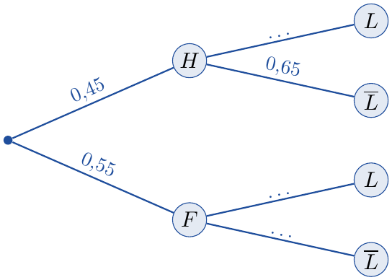

حل التمرين 18
1. نرمز بـ $L$ للحادثة «الشخص يتحدث لغة أجنبية» ، فيكون $A=H∩L$ و $B=F∩L$:
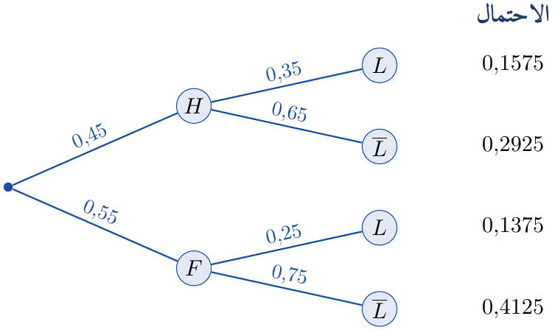
2.
(أ) $P\left(A\right)=P\left(H∩L\right)=0,45×0,35=\boxed{0,1575}$
(ب) $P\left(F∩\overline{L}\right)=0,55×0,75=\boxed{0,4125}$
(جـ) $P\left(L\right)=0,1575+0,1375=\boxed{0,295}$
3. $P_{L}\left(F\right)=\frac{0,1375}{0,295}=\boxed{\frac{55}{118}}≈0,47$

التمرين 19: تمرين من بكالوريا 2011 – الموضوع الثاني
عدد تلاميذ ثانوية هو $900$ ، يتوزعون حسب المستوى والصنف (داخلي أو خارجي) كما يلي:
الصنف | السنة الأولى | السنة الثانية | السنة الثالثة | المجموع
خارجيون | $250$ | $200$ | $150$ | $600$
داخليون | $100$ | $120$ | $80$ | $300$
المجموع | $350$ | $320$ | $230$ | $900$
نختار تلميذًا بطريقة عشوائية. احسب الاحتمالات التالية:
1. احتمال أن يكون التلميذ خارجيًا.
2. احتمال أن يكون التلميذ من السنة الأولى.
3. احتمال أن يكون التلميذ من السنة الأولى وخارجيًا.
4. احتمال أن يكون التلميذ من السنة الأولى علمًا أنه خارجي.
5. هل الحادثتان «التلميذ من السنة الأولى» و «التلميذ خارجي» مستقلتان؟

حل التمرين 19
نرمز بـ $E$ للخارجي و $P_{1}$ لتلميذ السنة الأولى.
1. $P\left(E\right)=\frac{600}{900}=\boxed{\frac{2}{3}}$
2. $P\left(P_{1}\right)=\frac{350}{900}=\boxed{\frac{7}{18}}$
3. $P\left(P_{1}∩E\right)=\frac{250}{900}=\boxed{\frac{5}{18}}$
4. $P_{E}\left(P_{1}\right)=\frac{250}{600}=\boxed{\frac{5}{12}}$
5. $P\left(P_{1}\right)×P\left(E\right)=\frac{7}{18}×\frac{2}{3}=\frac{7}{27}≠\frac{5}{18}=P\left(P_{1}∩E\right)$: الحادثتان غير مستقلتين.

التمرين 20: تمرين من بكالوريا 2009 – الموضوع الأول
يحتوي كيس على $9$ كرات متماثلة لا نفرق بينها باللمس ، منها $4$ كرات بيضاء تحمل الأرقام $1$ ، $2$ ، $3$ ، $3$ و $5$ كرات حمراء تحمل الأرقام $1$ ، $1$ ، $2$ ، $2$ ، $3$. نسحب عشوائيًا من هذا الكيس كرتين على التوالي مع إرجاع الكرة المسحوبة.
1. شكّل شجرة الاحتمالات الموافقة لهذه الوضعية في الحالتين الآتيتين: باعتماد ألوان الكرات ؛ باعتماد الأرقام المسجلة على الكرات.
2. احسب احتمال كل من الحوادث التالية: $A$: «الكرتان المسحوبتان بيضاوان» ؛ $B$: «إحدى الكرتين المسحوبتين فقط حمراء» ؛ $C$: «لا يظهر الرقم $1$».

حل التمرين 20
1. باعتماد الألوان ($W$: بيضاء ، $R$: حمراء) ، مع الإرجاع فالسحبان متماثلان:
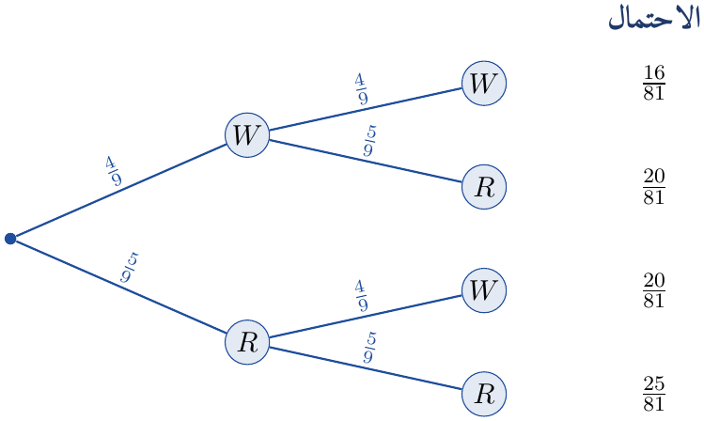
باعتماد الأرقام: الرقم $1$ على $3$ كرات ، الرقم $2$ على $3$ كرات ، الرقم $3$ على $3$ كرات ، فكل رقم احتماله $\frac{3}{9}=\frac{1}{3}$:
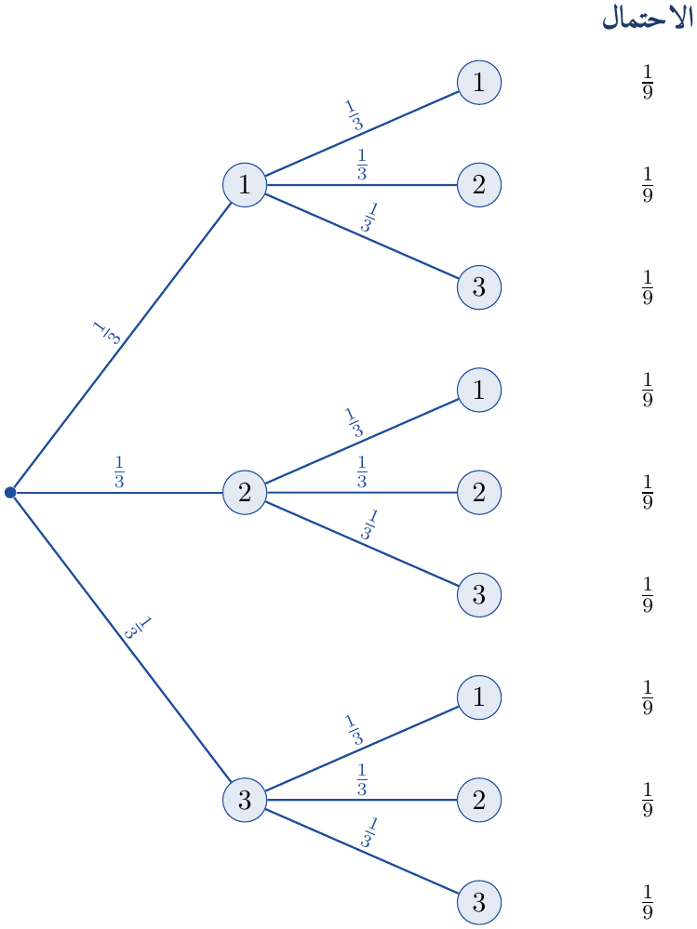
2. $P\left(A\right)=\frac{4}{9}×\frac{4}{9}=\boxed{\frac{16}{81}}$ ؛ $P\left(B\right)=\frac{20}{81}+\frac{20}{81}=\boxed{\frac{40}{81}}$ ؛ $P\left(C\right)=\frac{2}{3}×\frac{2}{3}=\boxed{\frac{4}{9}}$

التمرين 21: تمرين من بكالوريا 2008 – الموضوع الأول
يحتوي كيس على $7$ كرات منها $3$ بيضاء تحمل الأرقام $−2$ ، $1$ ، $2$ وأربع حمراء تحمل الأرقام $1$ ، $1$ ، $2$ ، $2$.
1. نسحب كرة واحدة من الكيس.
(أ) ما احتمال الحصول على كرة تحمل الرقم $1$ ؟
(ب) إذا كانت الكرة المسحوبة تحمل الرقم $1$ فما هو احتمال أن يكون لونها أحمر؟
2. نسحب على التوالي كرتين من الكيس دون إرجاع.
(أ) ما احتمال الحصول على كرتين تحمل كل منهما رقمًا فرديًا؟
(ب) ما احتمال الحصول على كرتين من نفس اللون؟
(جـ) ما احتمال أن يكون مجموع الرقمين الظاهرين $3$ ؟

حل التمرين 21
1.
(أ) الرقم $1$ على $3$ كرات (بيضاء وحمراوان): $P=\boxed{\frac{3}{7}}$
(ب) من بين الكرات الثلاث التي تحمل $1$ ، اثنتان حمراوان: $P=\boxed{\frac{2}{3}}$
2. سحب على التوالي دون إرجاع: $\text{card} Ω=7×6=42$.
(أ) الكرات ذات الرقم الفردي: $3$ (التي تحمل $1$): $P=\frac{3×2}{42}=\boxed{\frac{1}{7}}$
(ب) بيضاوان: $3×2=6$ ، حمراوان: $4×3=12$: $P=\frac{18}{42}=\boxed{\frac{3}{7}}$
(جـ) المجموع $3$: رقم $1$ ورقم $2$ (بأي ترتيب) ، والرقم $2$ على $3$ كرات: $3×3×2=18$: $P=\frac{18}{42}=\boxed{\frac{3}{7}}$

التمرين 22: تمرين من بكالوريا 2008 – الموضوع الثاني
يحتوي كيس على $10$ قريصات لا يمكن التفريق بينها باللمس ، من بينها $6$ حمراء اللون تحمل الأرقام $1$ ، $2$ ، $2$ ، $4$ ، $6$ ، $8$ والبقية بيضاء تحمل الأرقام $1$ ، $3$ ، $5$ ، $5$. نسحب ثلاث قريصات من هذا الكيس واحدة تلو الأخرى دون إرجاع. المطلوب حساب:
(أ) احتمال الحصول على ثلاث قريصات من نفس اللون.
(ب) احتمال الحصول على ثلاث قريصات بلونين مختلفين.
(جـ) احتمال الحصول على ثلاث قريصات تحمل ثلاثة أرقام مجموعها $15$.
(د) احتمال الحصول على ثلاث قريصات مجموعها $15$ علمًا أنها من نفس اللون.

حل التمرين 22
السحب على التوالي دون إرجاع: $\text{card} Ω=10×9×8=720$.
(أ) حمراء: $6×5×4=120$ ، بيضاء: $4×3×2=24$: $P=\frac{144}{720}=\boxed{\frac{1}{5}}$
(ب) الحادثة العكسية: $P=1−\frac{1}{5}=\boxed{\frac{4}{5}}$
(جـ) الثلاثيات (دون ترتيب) التي مجموعها $15$:
الأرقام | $1+6+8$ | $2+8+5$ | $4+6+5$ | $4+8+3$ | $6+8+1$ | المجموع
الألوان | ح ح ح | ح ح ب | ح ح ب | ح ح ب | ح ح ب
عدد الاختيارات | $1$ | $2×2=4$ | $2$ | $1$ | $1$ | $9$
كل اختيار يعطي $3!=6$ ترتيبات: $9×6=54$: $P=\frac{54}{720}=\boxed{\frac{3}{40}}$
(د) من نفس اللون ومجموعها $15$: الثلاثية الحمراء $\{1;6;8\}$ فقط ، أي $6$ ترتيبات:
$$P=\frac{\frac{6}{720}}{\frac{144}{720}}=\frac{6}{144}=\boxed{\frac{1}{24}}$$

